Задание 1. Какую пользу дикие птицы приносят человеку? Покажи того, кто уничтожает вредителей (насекомых) на полях, спасает урожай человека.
Вариант 1.
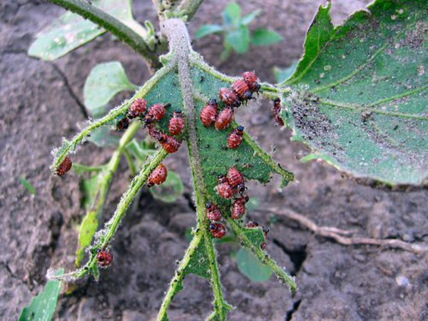

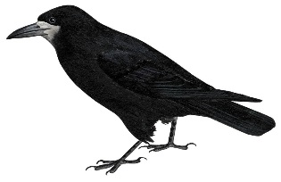 | 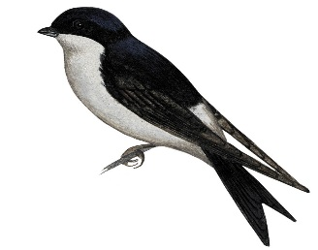 | 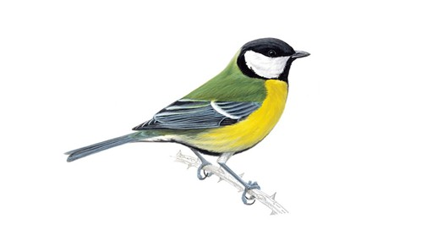
Вариант 2.
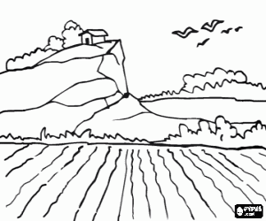

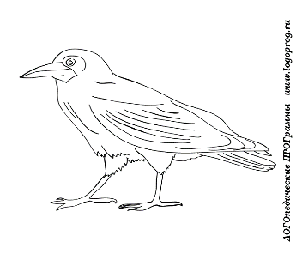 | 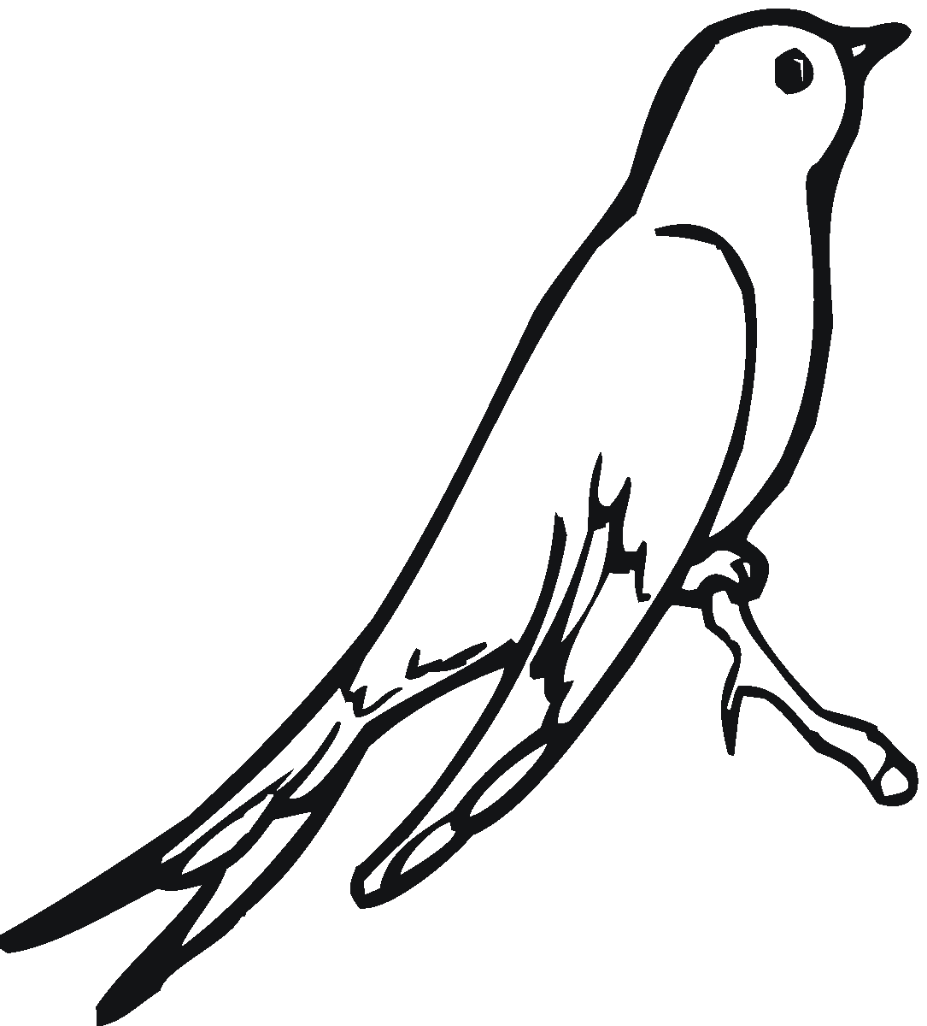 | 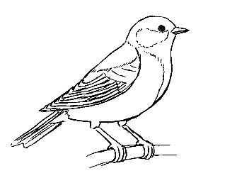

Задание 2. Какую пользу дикие птицы приносят человеку? Покажи того, кто уничтожает вредителей (насекомых) в садах, спасает урожай человека.
Вариант 1.
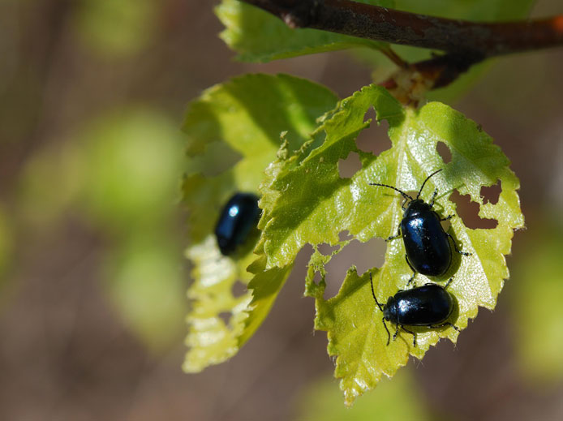

Вариант 2.
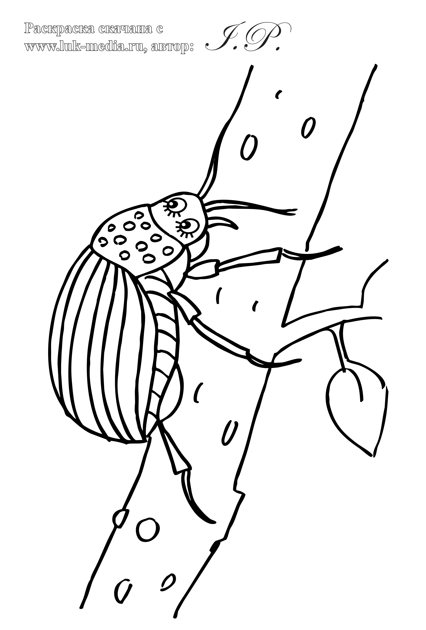

Задание 3. Какую пользу дикие птицы приносят человеку? Покажи того, кто уничтожает вредителей (насекомых) на деревьях в лесу.
Вариант 1.
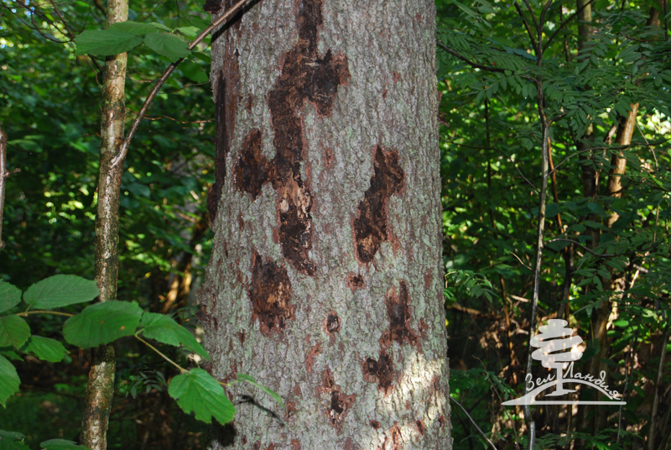

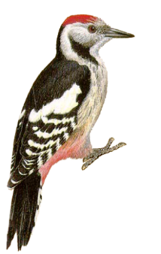

Вариант 2.
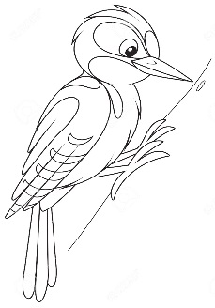
Задание 4. Какую пользу дикие птицы приносят человеку? Покажи того, кто уничтожает грызунов.
Вариант 1.

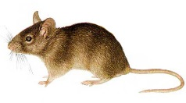

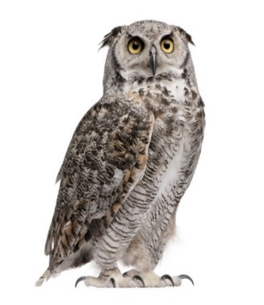 | 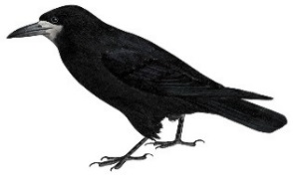

Вариант 2.
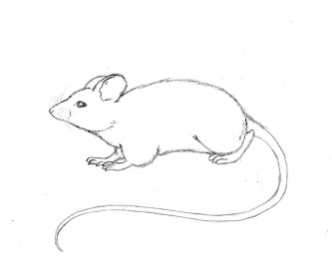

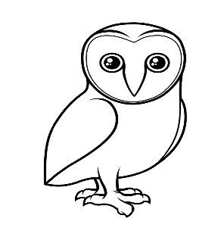

Задание 5. Кто радует людей своим пением? Укажи! Соедини изображение птицы с «ноткой».
Вариант 1.


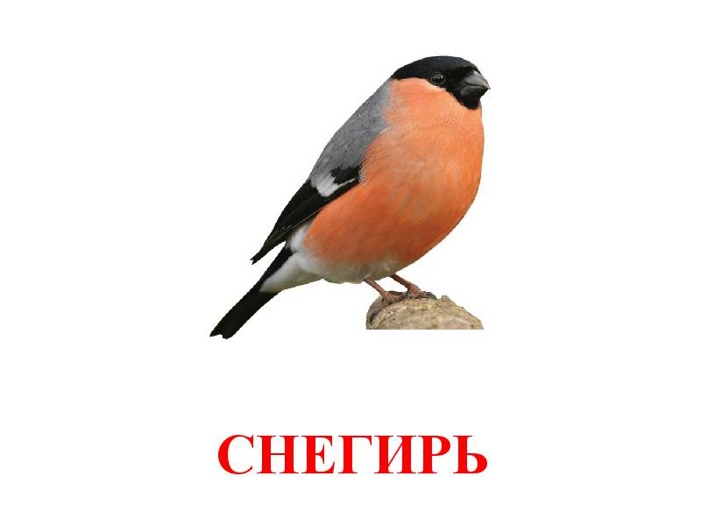

Вариант 2.
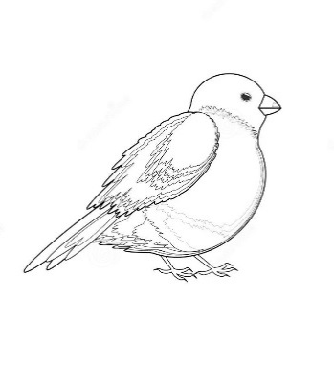

Задание 6. Кто умеет ворковать? Укажи! Соедини изображение птицы с «ноткой».
Вариант 1.
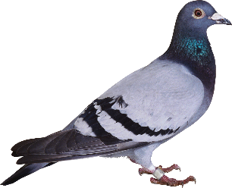

Вариант 2.
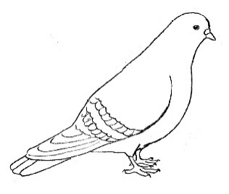

Задание 7. Кто умеет каркать? Укажи! Соедини изображение птицы с «ноткой».
Вариант 1.
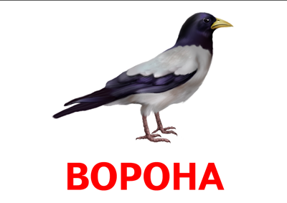

Вариант 2.
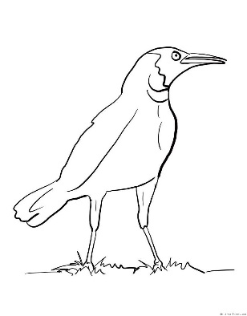

Задание 8. Кто умеет щебетать? Укажи! Соедини изображение птицы с «ноткой».
Вариант 1.

Вариант 2.

Задание 9. Кто умеет чирикать? Укажи! Соедини изображение птицы с «ноткой».
Вариант 1.
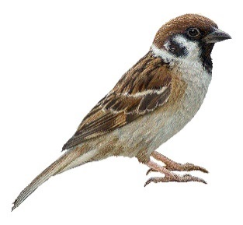

Вариант 2.
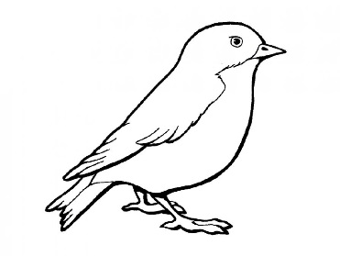

Задание 10. Какая птица может быть почтальоном? Укажи! Соедини соответствующие картинки.

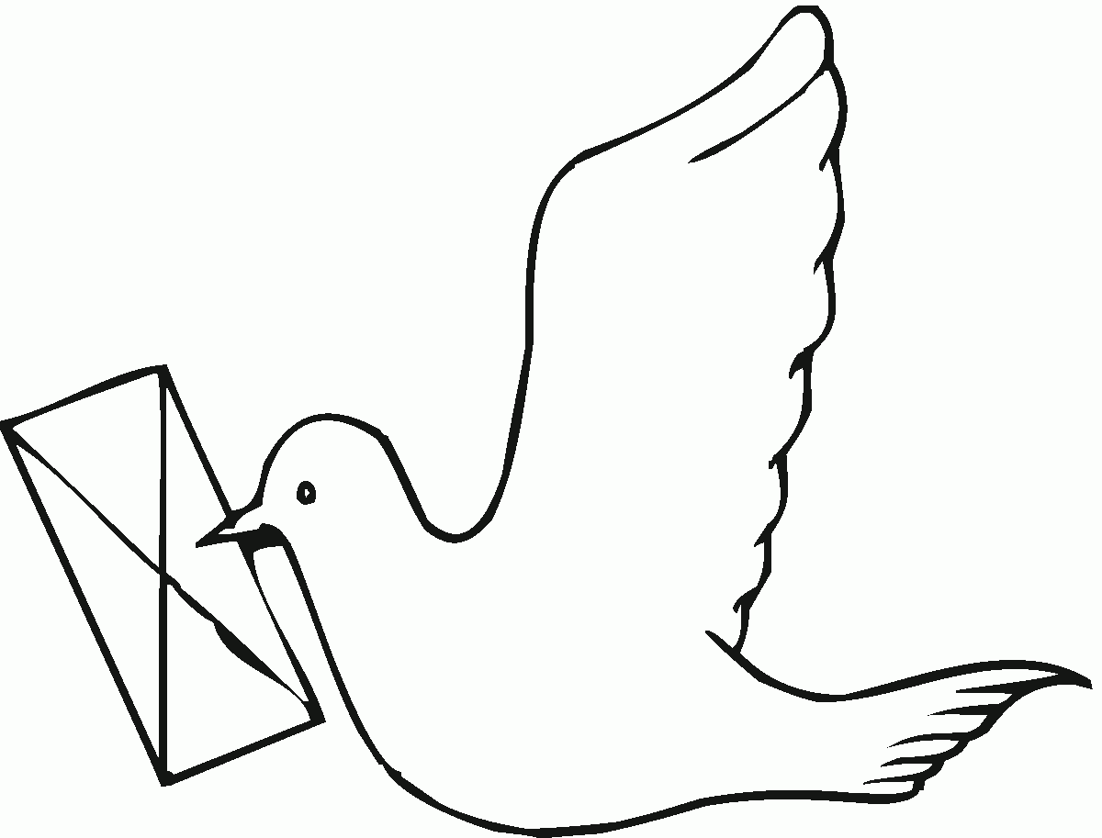

Задание 11. Какие птицы выступают в цирке вместе с человеком? Укажи!

Задание 12. Каких птиц нарисовали художники на своих картинах? Соедини птицу с соответствующей картиной.
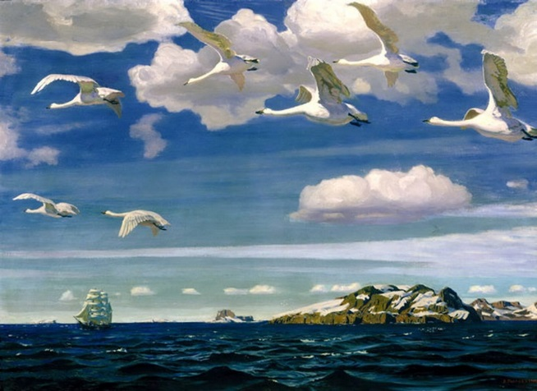  А. Рылов. В голубом просторе | 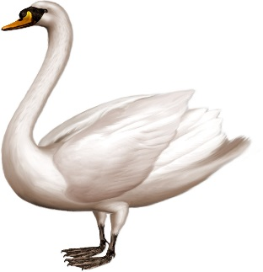
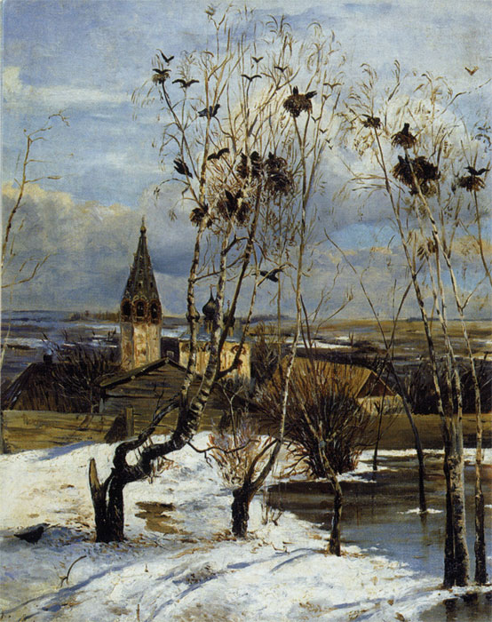
А. Саврасов. Грачи прилетели

Задание 13. О каких птицах говорят, что они приносят к нам весну? Соедини изображение птицы с картинкой «весна». Назови перелётных птиц.
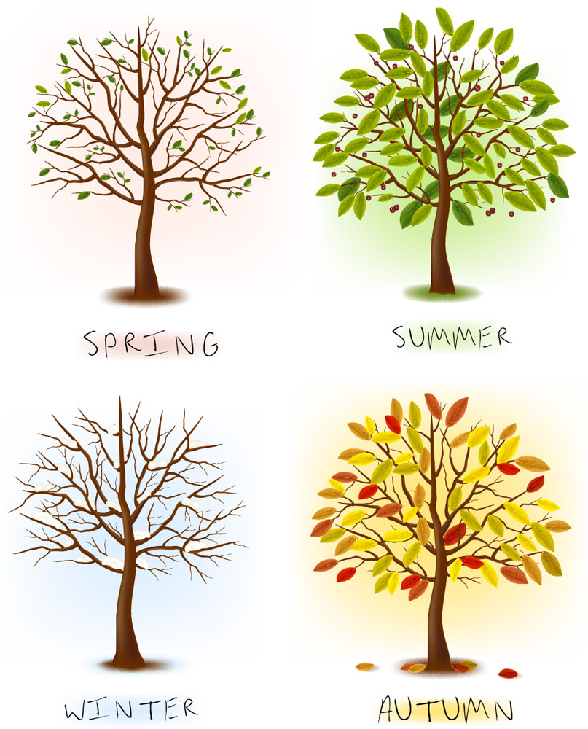

Задание 14. Про кого сказка (книжка)? Соедини картинки.
Вариант 1.

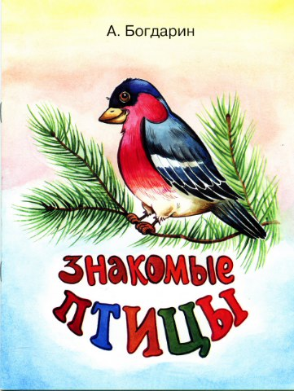 | 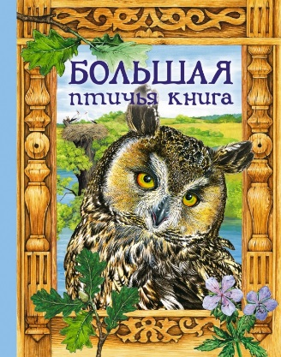

Вариант 2.
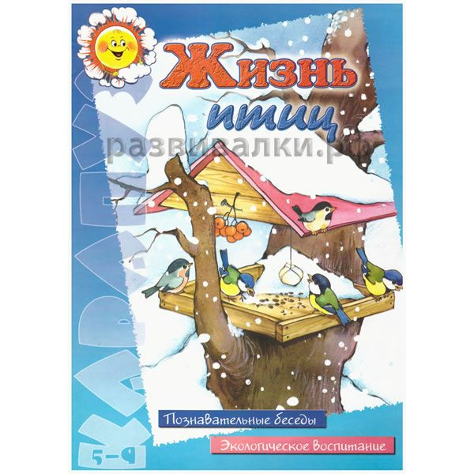

Задание 15. Какие птицы прилетают зимой в нашу кормушку? Покажи (назови) зимующих птиц.
Вариант 1.
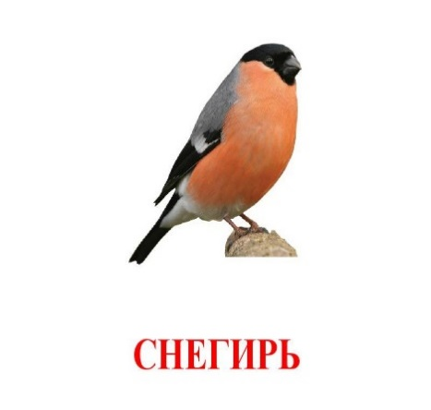
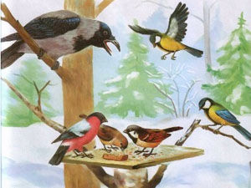

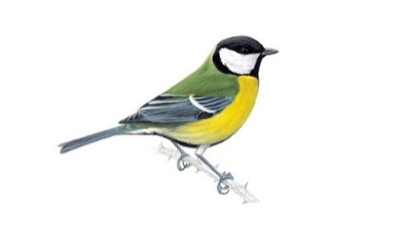

Вариант 2.
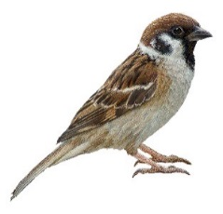
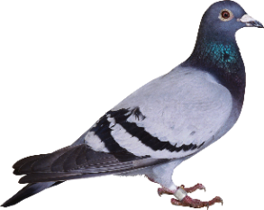

Вариант 3.
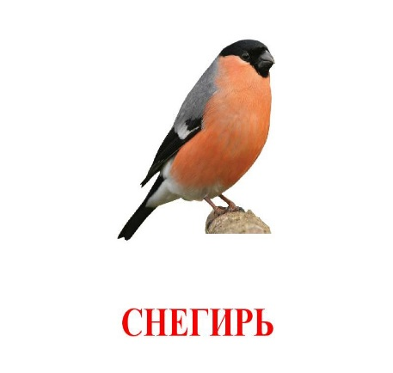
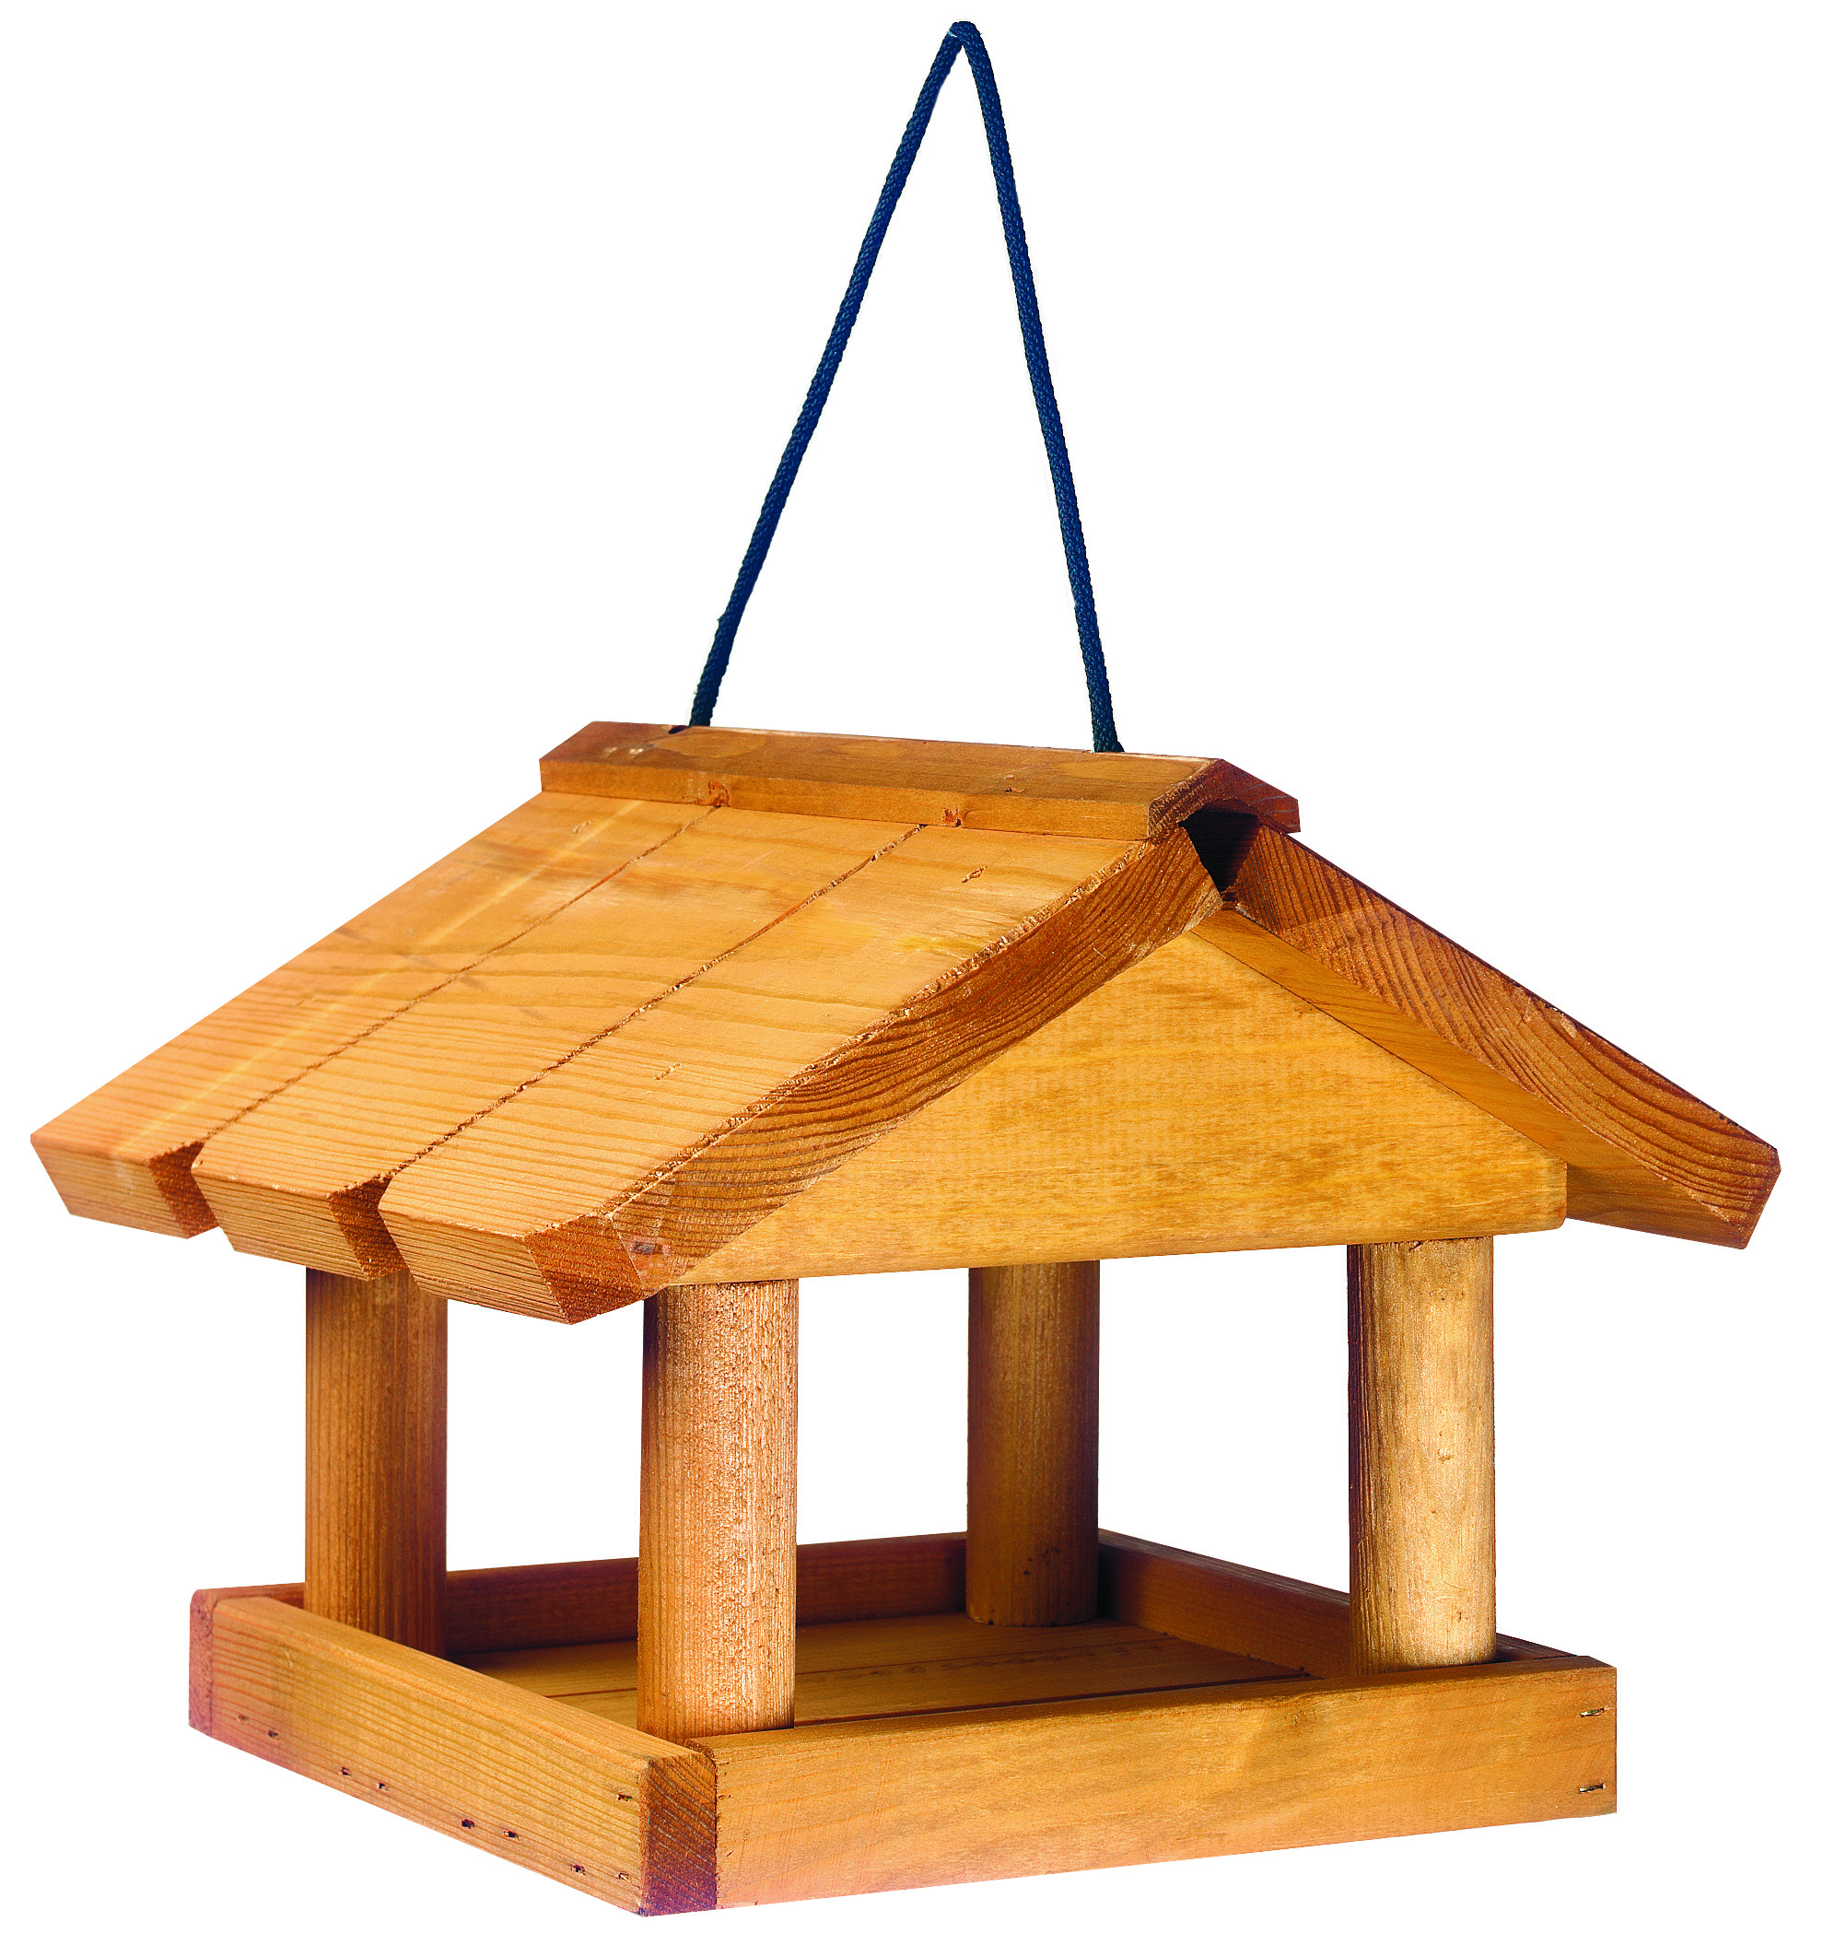

Вариант 4.
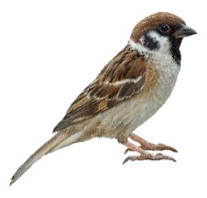

Вариант 5.
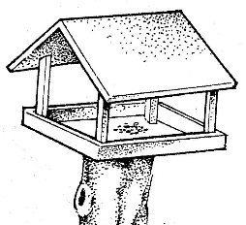

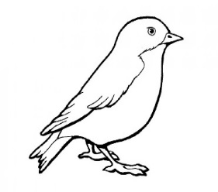
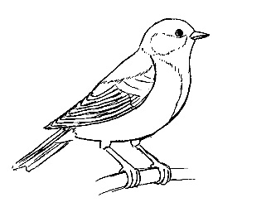

Задание 16. Положи в кормушку корм для зимующих птиц (проведи линию от корма к кормушке).
Вариант 1.

 |  | 
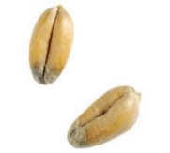 |  | 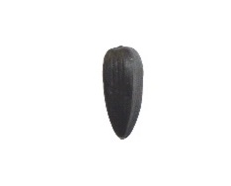
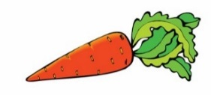 |  | 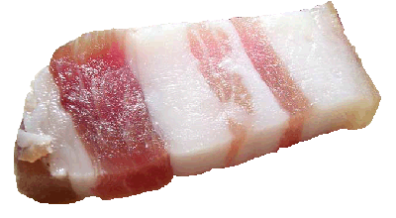

Вариант 2.

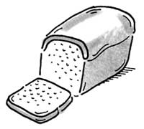 |  | 
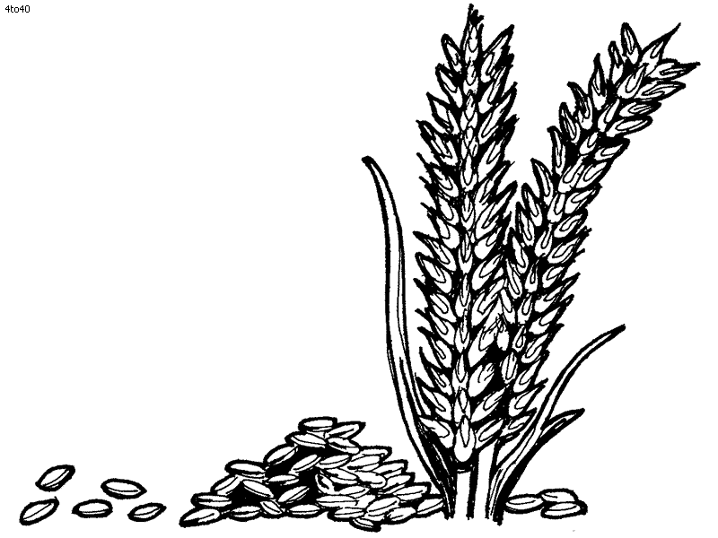

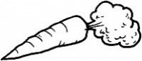 |  | 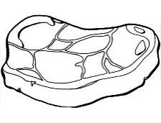

Задание 17. Для кого корм? Проведи линию от птицы к корму.
Вариант 1.
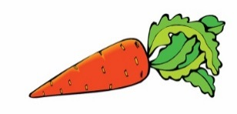

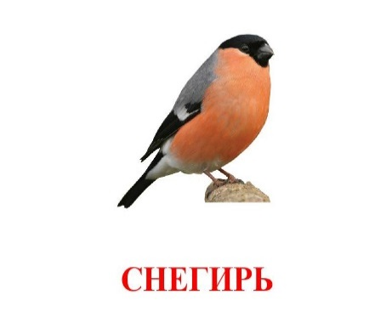
Вариант 2.
